Введение
Ограниченные запасы углеводородного топлива и высокие цены на него заставляют инженеров всего мира искать замену двигателям внутреннего сгорания. Одним из решений данной проблемы может являться использование двигателя Стирлинга - двигателя с внешним подводом теплоты.
К сожалению, данный тип двигателя не получил широкого распространения из - за более сложной конструкции по сравнению с паровой машиной и появившимися позже двигателями внутреннего сгорания.
Однако в наши дни вновь возник острый интерес к двигателям Стирлинга. Появляется информация о новых разработках и попытках наладить их массовое производство. Например, на голландской фирме "Филипс" построили несколько модификаций двигателя Стирлинга для большегрузных автомобилей.
Основными преимуществами двигателей Стирлинга являются:
- «Всеядность» двигателя — как все двигатели внешнего сгорания (вернее — внешнего подвода тепла), двигатель Стирлинга может работать от почти любого перепада температур: например, между разными слоями воды в океане, от солнца, от ядерного или изотопного нагревателя, угольной или дровяной печи и т. д.
- Экономичность — для утилизации некоторых видов тепловой энергии, особенно при небольшой разнице температур, двигатели Стирлинга часто оказываются самыми эффективными видами двигателей. Например, в случае преобразования в электричество солнечной энергии данные двигатели иногда дают больший КПД (до 31,25 %), чем тепловые машины на пару.
- Экологичность — двигатель Стирлинга не имеет выхлопа из цилиндров, а это значит, что уровень его шума гораздо меньше, чем у поршневых двигателей внутреннего сгорания.
В своей работе мы хотим рассмотреть вопрос о модификации двигателя Стирлинга под биотопливо, а конкретно под отходы сельского хозяйства. Данная технология откроет возможность для электро и теплоснабжения отдаленных сельских районов, поселков, фермерских хозяйств.
История создания двигателя Стирлинга
Двигатель Стирлинга был впервые запатентован шотландским священником Робертом Стирлингом 21 сентября 1816 года. Однако первые элементарные «двигатели горячего воздуха» были известны ещё в конце XVII века, задолго до Стирлинга.
Достижением Стирлинга является добавление очистителя, который он назвал «эконом». В современной научной литературе этот очиститель называется «регенератор» (теплообменник). Он увеличивает производительность двигателя, удерживая тепло в тёплой части двигателя, в то время как рабочее тело охлаждается. Этот процесс намного повышает эффективность системы.
Интерес к двигателям Стирлинга утратился с конца XIX века, в связи с успехами в развитии двигателей внутреннего сгорания и отсутствием подходящих конструкционных материалов, что в значительной степени затруднило дальнейшее совершенствование двигателя. Однако, в 1953 г. был сделан резкий скачок в разработке двигателя Стирлинга, когда Мейер изобрел ромбический привод, что позволило использовать более высокие рабочие давления.
В связи с этим были намечены три основных области применения двигателей Стирлинга: подвесной мотор для судов, генератор для спутников, работающий на солнечной энергии, и компактный генератор ГПУ.
Другие возможные области применения включали силовые установки для речных и каботажных морских судов, подводных лодок и железнодорожного транспорта.
Принцип работы двигателя Стирлинга
В первоначальном виде двигатель Стирлинга существовал как тепловая расширительная машина, в цилиндре которой рабочее тело, например, воздух, перед сжатием охлаждался, а перед расширением — нагревался. Схема и принцип действия такого двигателя показаны на рис. 1.
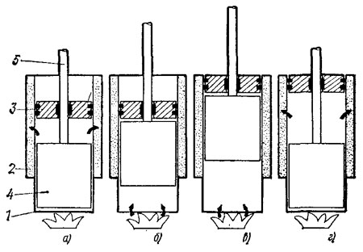
Рис. 1. Схема и принцип действия двигателя Стирлинга:
1 — цилиндр; 2 — охлаждающая рубашка; 3 — рабочий поршень; 4 — вытеснитель; 5 — шток вытеснителя.
В верхней части цилиндра 1 имеется водяная охлаждающая рубашка 2, а дно цилиндра постоянно нагревается пламенем. В цилиндре размещен рабочий поршень 3 уплотненный поршневыми кольцами и соединенный шатуном с коленчатым валом (на рисунке коленчатый вал не показан). Между дном цилиндра и рабочим поршнем находится поршень-вытеснитель 4, который перемещается в цилиндре с большим зазором. Заключенный в цилиндре воздух через этот зазор перекачивается вытеснителем 4 либо к днищу рабочего поршня, либо к нагреваемому дну цилиндра.
Вытеснитель приводится в движение штоком 5, проходящим через уплотнение в поршне, и приводимым эксцентриковым механизмом, который вращается с углом запаздывания около 90° по сравнению с механизмом привода рабочего поршня.
В положении а поршень находится в НМТ (нижняя мертвая точка) и охлаждаемый стенками цилиндра воздух заключен между ним и вытеснителем. В следующей фазе б вытеснитель движется вверх, а поршень остается в НМТ. Воздух между ними выталкивается через зазор между вытеснителем и цилиндром к дну цилиндра и при этом охлаждается стенками цилиндра. Фаза в является рабочей, в течение которой воздух нагревается горячим дном цилиндра, расширяется и выталкивает оба поршня вверх к ВМТ (верхняя мертвая точка).
После совершения рабочего хода вытеснитель возвращается в нижнее положение к дну цилиндра и выталкивает воздух через зазор между стенками цилиндра в камеру под поршнем, воздух при этом охлаждается стенками. В положении г холодный воздух подготовлен к сжатию, и рабочий поршень движется от ВМТ к НМТ. Поскольку работа, затрачиваемая на сжатие холодного воздуха, меньше работы, совершаемой при расширении горячего воздуха, то возникает полезная работа. Аккумулятором энергии, необходимой для сжатия воздуха, служит маховик.
В описанном исполнении двигатель Стирлинга имел низший КПД, так как теплоту, содержащуюся в воздухе после совершения рабочего хода, необходимо было отводить в охлаждающую жидкость через стенки цилиндра. Воздух в течение одного хода поршня не успевал охлаждаться в достаточной степени, и требовалось увеличить время охлаждения, вследствие чего частота вращения двигателя также была небольшой. Термический КПД, который зависит от разницы максимальной и минимальной температур рабочего цикла, был также небольшим. Теплота отработавшего воздуха отводилась в охлаждающую воду и полностью терялась.
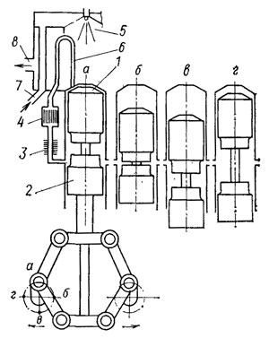
Рис. 2. Схема двигателя Стирлинга с регенератором и ромбическим кривошипно-шатунным механизмом:
1 — вытеснитель; 2 — рабочий поршень; 3 — радиатор; 4 — регенератор; 5 — подогреватель с форсункой; 6 — трубки подогревателя; 7 — вход воздуха в подогреватель; 8 — выход отработавших газов из подогревателя.
Двигатель Стирлинга был значительно усовершенствован фирмой «Филипс» («Philips» – Нидерланды). Прежде всего, был применен внешний регенератор теплоты, через который осуществлялась перекачка воздуха из верхней части цилиндра в нижнюю под действием вытеснителя. Последовательно к регенератору во внешнем контуре был подключен радиатор. Регенератор аккумулирует теплоту воздуха, поступающего после расширения в холодную камеру. При течении воздуха в обратном направлении аккумулятор вновь отдает ему теплоту. Тем самым возрастает разница максимальной и минимальной температур цикла и теплоту необходимо отводить системой охлаждения. Радиатор, размещенный за регенератором, отводит только часть этой теплоты, остальная сохраняется в аккумуляторе и используется вновь.
Вследствие этого не только улучшается КПД двигателя, но и увеличивается его максимальная частота вращения, что влияет на мощность и удельную массу двигателя.
Теплота отработавших газов подогревателя используется для повышения температуры свежего воздуха, подаваемого в его камеру сгорания. Описанная конструктивная схема двигателя показана на рис. 2.
Поршень 2 является рабочим, он передает давление воздуха на кривошипно-шатунный механизм, а вытеснитель 1 предназначен для перемещения воздуха из верхней части цилиндра в нижнюю. В положении а воздух из пространства между двумя поршнями поступает через радиатор 3 и регенератор 4 в трубки подогревателя 6 и затем в верхнюю часть цилиндра. Трубки подогревателя размещены в камере сгорания, куда свежий воздух для сгорания подается по каналам 7 и затем, проходя через теплообменник, поступает в зону распылителя форсунки 5; отработавшие газы из подогревателя отводятся через выпускной трубопровод 8.
В положении а воздух сжат и при движении в верхнюю часть цилиндра нагревается сначала в регенераторе, а затем в подогревателе. В положении б весь воздух вытеснен из пространства между двумя поршнями и выполняет работу, перемещая оба поршня в нижнее положение. В положении в после совершения работы рабочий поршень остается в нижнем положении, а вытеснитель 1 начинает выталкивать воздух из верхней части цилиндра в пространство между поршнями через регенератор, в котором воздух отдает значительную часть своей теплоты, и радиатор, где воздух охлаждается еще глубже. В последней фазе цикла г воздух охлажден и вытеснен из верхней части цилиндра в пространство между поршнями, где происходит его сжатие.
Сжатие холодного воздуха, поступление его через регенератор и радиатор в верхнюю часть цилиндра, последующее расширение и охлаждение воздуха представляют рабочий цикл. В цилиндре сохраняется постоянная масса воздуха, поэтому цилиндр работает без выхлопа.

Для подогрева можно использовать любой источник тепла. В рассмотренной схеме применен котел на жидком топливе; содержание вредных веществ зависит от полноты сгорания топлива в камере сгорания котла. Поскольку при этом создается режим непрерывного сгорания при относительно низкой температуре и большом избытке воздуха, можно достичь полного сгорания и небольшого содержания вредных веществ.
Преимущество двигателя Стирлинга заключается также в том, что он может работать не только на разнообразных топливах, но дает возможность применять различные виды источников теплоты. Это означает, что работа двигателя не зависит от наличия атмосферы. Он может одинаково хорошо работать в замкнутом пространстве, как на подводных лодках, так и на спутниках.
Классификация двигателей Стирлинга
Двигатели Стирлинга классифицируются по трем основным признакам:
По принципу действия - они могут быть классифицированы как двигатели одностороннего (простого) и двойного действия.
В двигателях одностороннего действия две полости (сжатия и расширения), соединяемые теплообменниками, могут находиться в одном или в двух цилиндрах. В одноцилиндровых двигателях предусмотрены два поршня – рабочий и вытеснительный (рис. 3), а в двухцилиндровых – два рабочих или рабочий и вытеснительный. Каждая из рассмотренных компоновок представляет собой самостоятельные модули, из которых могут быть собраны многоцилиндровые двигатели с передачей мощности на общий коленчатый вал или другой механизм.
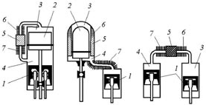
Рис. 3. Основные схемы двигателей Стирлинга одностороннего действия
а – с рабочим поршнем и вытеснителем в одном цилиндре; б – с рабочим поршнем и вытеснителем в разных цилиндрах; в – двухпоршневые (с двумя рабочими поршнями);1 – рабочий поршень; 2 – вытеснитель; 3 – полость расширения; 4 – полость сжатия; 5 – регенератор; 6 – нагреватель; 7 – холодильник
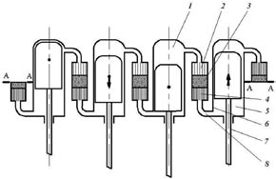
Рис. 4 Схема работы двигателя двойного действия
1 – полость расширения; 2 – нагреватель; 3 – регенератор; 4 – холодильник; 5 – полость сжатия; 6 – рабочий цилиндр; 7 – шток; 8 – газовый тракт
Двигатели двойного действия – это многоцилиндровые двигатели, в которых полости расширения каждого цилиндра последовательно соединены через ряд теплообменников с полостью сжатия соседнего цилиндра. В цилиндре предусмотрен один поступательно движущийся элемент – поршень-вытеснитель. Число таких элементов в двигателе равно числу цилиндров. Большим преимуществом двигателей двойного действия по сравнению с двигателями одностороннего действия является сокращение в 2 раза числа поршней. Это упрощает кинематическую схему приводного механизма и снижает стоимость двигателя (рис. 4).
По способу соединения цилиндров- эта классификация идентифицирует способ компоновки пары вытеснитель-поршень по отношению к рабочим полостям переменного объема. Имеются три типа соединения цилиндров:
1) альфа;
2) бета;
3) гамма.
Соединение альфа включает группу двигателей с двумя отдельными цилиндрами, в каждом из которых имеется уплотненный в нем поршень.
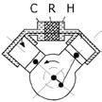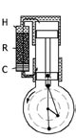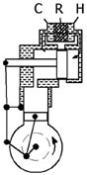
Рис. 5. Модификации двигателей Стирлинга
а – α-модификация; б – β-модификация; в – γ-модификация; Н – нагреватель; R – регенератор; С – холодильник
Горячий и холодный переменные объемы формируются независимо друг от друга при движении соответствующих поршней.
В двигателе с компоновкой бета имеется один цилиндр, в котором последовательно расположены поршень и вытеснитель, а переменный холодный объем образуется при совместном движении поршня и вытеснителя.
Соединение гамма – это в той или иной мере гибрид компоновок альфа и бета, в котором имеются два отдельных цилиндра, как в способе альфа, однако переменный холодный объем образуется способом бета.
Эти три типа соединения цилиндров показаны на рисунке 5 на примере двигателей с обычным кривошипно-шатунным приводом.
Способ соединения поршней является дополнительным классификационным признаком. Этот признак подразделяется на более детальные признаки, примеры которых даны ниже. В двигателях Стирлинга применяются три основные формы соединения поршней:
1) жесткое соединение;
2) соединение через газ;
3) соединение через жидкость.
В двигателях с жестким соединением используются недеформированные механические звенья, соединяющие движущиеся возвратно-поступательно элементы, которые определяют последовательность изменений объемов в цилиндрах, а также образуют механизм для отвода энергии от двигателя. Типичные механизмы, которые относятся к жестким соединениям, следующие:
а) кривошипно-шатунный механизм;
б) ромбический привод;
в) косая шайба;
г) кривошипно-кулисный;
д) кривошипно-балансирный механизм;
е) механизм Росса.
В двигателях соединением через газ взаимное положение поршней определяется газовой динамикой, а не механическими устройствами. Имеется много разновидностей соединения этого типа, например:
а) свободнопоршневой двигатель;
б) двигатель со свободным вытеснителем;
в) двигатель со свободным цилиндром.
Последний тип соединения поршней – соединение через жидкость. Имеются, по крайней мере три способа, которыми осуществляется соединение через жидкость:
а) с помощью реактивной струи;
б) с помощью качающегося стержня;
в) с помощью разности давлений.
Три основных классификационных признака можно также использовать для точной классификации гибридных двигателей, в которых, например, рабочий поршень жестко соединен с выходным валом, однако рабочий поршень и вытеснитель соединены друг с другом через газ. Тем не менее, новые формы двигателей могут потребовать дальнейшего расширения предлагаемой классификации.

Применение двигателя Стирлинга в альтернативной энергетике
Основные направления развития экономики в XXI веке – поиск перспективных технологий энергопреобразования и производство новой техники на основе высокоэффективных термодинамических циклов с использованием возобновляемых энергоресурсов. Переход на новый технологический уровень связан, прежде всего, с энергосбережением и сокращением доли использования традиционных энергоресурсов.
Исключительное свойство двигателя Стирлинга как двигателя с внешним подводом теплоты позволяет применять не только традиционные виды топлива, но и все без исключения виды альтернативных топлив: биогаз, уголь, отходы деревообрабатывающей промышленности и сельского хозяйства.
В своей работе мы хотим рассмотреть вопрос о модификации двигателя Стирлинга под биотопливо, а конкретно работу двигателя на биогазе, выделяющемся в результате распада отходов сельского хозяйства.
Работа двигателя Стирлинга на биогазе
Что же такое биогаз? Это газообразный продукт, получаемый в результате анаэробной, то есть происходящей без доступа воздуха, ферментации (перепревания) органических веществ самого разного происхождения. В любом сельском хозяйстве в течение года собирается значительное количество навоза, ботвы растений, различных отходов. Обычно после разложения их используют как органическое удобрение. Однако мало кто знает, какое количество биогаза и тепла выделяется при ферментации. А ведь эта энергия тоже может сослужить хорошую службу сельским жителям.
Основными компонентами биогаза являются: метан (СН4) - 55-70% и углекислый газ (СО2) - 28-43%, а также в очень малых количествах другие газы, например - сероводород (H2S).
В среднем из 1 т сырья получается 80-100 м2 газа. Его теплотворная способность примерно 5500-6000 ккал/м3. Для сравнения: бытовой газ не намного калорийнее - всего 7000 ккал/м3.
Принцип работы простейшего генератора биогаза заключается в следующем: ферментатор находится в яме диаметром около 4 м и глубиной 2 м (объем примерно 25 м3), выложенной изнутри кровельным железом, сваренным дважды: сначала электрической сваркой, а затем, для надежности, газовой. Для антикоррозионной защиты внутренняя поверхность резервуара покрыта смолой. Снаружи верхней кромки ферментатора сделана кольцевая канавка из бетона глубиной примерно 1 м, выполняющая функцию гидрозатвора; в этой канавке, заполненной водой, скользит вертикальная часть колокола, закрывающего резервуар. Колокол высотой около 2,5 м - из листовой двухмиллиметровой стали. В верхней его части и собирается газ.
Сбор газа происходит с помощью трубы, находящейся внутри ферментатора и имеющей подземное ответвление. Кроме того, вода в канавке гидрозатвора проточная, что предотвращает обледенение в зимнее время.
Ферментатор загружается примерно 12 м3 свежего навоза, поверх которого выливается коровья моча (без добавления соды). Генератор начинает работать через 7 дней после наполнения.
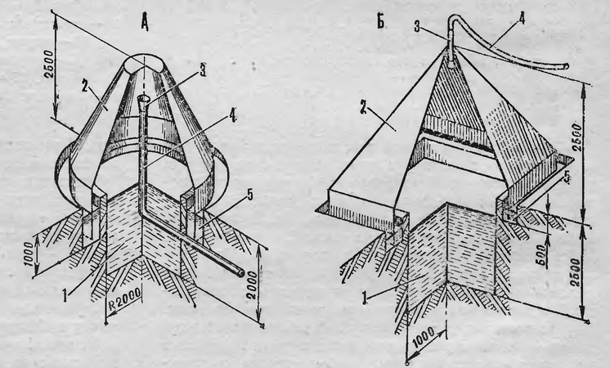
Рис. 6. Схема установки для получения биогаза: А - с коническим колоколом, Б - с пирамидальным: 1 - яма ферментатора с сырьем, 2 - колокол, 3 - выпускной патрубок, 4 - трубопровод (шланг) подачи биогаза, 5 - канавка гидрозатвора с водой
Один из возможных путей дозаправки ферментатора без потери газа основан на так называемом принципе сообщающихся сосудов. Для этого рядом с ямой ферментатора устраивается небольшая заправочная емкость, соединенная с ней трубопроводом, расположенным ниже уровня жидкости Трубопровод делается из куска керамической канализационной или асбоцементной трубы, которая вмуровывается в стенки емкостей. Такая система сама по себе является жидкостным затвором газа. Повысить эффективность подачи концентрата можно с помощью вставной воронки-бункера. Проталкивать гущу через трубопровод можно и простейшим сетчатым поршнем. Одновременно он используется и в качестве заслонки, препятствующей самоперемешиванию биомассы между обеими емкостями.
После из биогаза следует удалить примеси. Одностадийная очистка биогаза, или регенеративная, включает в себя избавление от примесей, до тех пор, пока биогаз не приобретет состояние биометана. Принцип действия данного способа заключается в следующем:
- биогаз сжимается до давления в 9-11 бар;
- такой газ подается в очистную колонну и под давлением холодной воды очищается;
Таким образом, углекислый газ и примеси сероводорода удаляются благодаря их хорошей растворимости в воде. Главное преимущество такой очистки – это низкие затраты, так как главным компонентом очистки биогаза является вода.
Уменьшение доли влаги в биогазе можно произвести только механическим путем при помощи специализированного оборудования. Самый простой метод очистки от влаги – это изменение температуры. Под воздействием холодной температуры влага конденсирует в пар. После такой процедуры содержание влаги в газе сократиться в 3-5 раз. Биогаз пропускают в подземную трубу, там вода опускается вниз. Затем температура повышается, что дает газу возможность подняться выше и согреться.
Подвод биогаза в двигатель Стирлинга осуществляется со стороны днища двигателя биогазовой горелкой, которая соединена с трубопроводом для подачи биогаза из газгольдера. В двигателе Стирлинга тепловая энергия сжигаемого в биогазовой горелке биогаза преобразовывается в электрическую энергию.
Заключение
В настоящее время, будущее двигателей Стирлинга представляется все более перспективным.
Низкий уровень шума, малая токсичность выхлопа, возможность работы на различном топливе – все эти параметры дают возможность бросить вызов двигателю внутреннего сгорания. Однако, двигатели с искровым зажиганием и дизели с их большим разнообразием конструкций будут являться еще достаточно сильными конкурентами до тех пор, пока высококачественное очищенное топливо остается доступным при его относительном избытке на рынке.
Но по мере истощения природных источников энергии стремление к всеобщей экономии в энергетике станет неизбежным. Естественно, что при этом двигатель Стирлинга может оказаться лидером среди существующих двигательных установок.
Список литературы
- “Двигатель с внешним подводом теплоты” Заявка №99110725 от 31 мая 1999 г., РФ
- “Двигатель с внешним подводом теплоты”. Патент №2105156 от 23 июня 1995 г., РФ
- Двигатели Стирлинга. Пер. с англ. Под ред. В.М. Бродянского. М.: Мир, 1975.
- Двигатели Стирлинга/В.Н. Даниличев, С.И. Ефимов, В.А. Звонок и др.; под ред. М.Г. Круглова. – М.: “Машиностроение”, 1977.
- Уокер Г. Машины, работающие по циклу Стирлинга: Пер. с англ. М.: Энергия, 1978.
- Ридер Г., Хупер Ч. Двигатели Стирлинга: Пер. с англ. – М.: Мир,1986.
- Уокер Г. Машины, работающие по циклу Стирлинга: Пер. с англ. М.: Энергия, 1978.
- Уокер Г. Двигатели Стирлинга: Пер. с англ. – М.: Машиностроение, 1985.
- Бреусов В. Стирлинги уже давно работают в космосе. – Журнал «Колеса» (статья).
- «Двигатель с внешним подводом теплоты».Патент №2105156 от 23 июня 1995 г., РФ
- «Двигатель с внешним подводом теплоты». Заявка №99110725 от 31 мая 1999 г., РФ

